Github:[https://github.com/Lorenzo0310200/SFLabirinto/releases](https://github.com/Lorenzo0310200/MONDO_LABIRINTO_alpha/releases)

JE-1.18-SFLabirinto:BUILDING:24.01.2022a

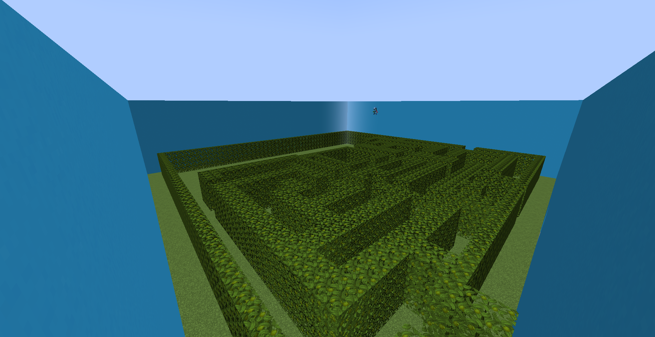

* versione iniziale

Private

JE-1.18-SFLabirinto:BUILDING:01.02.2022a

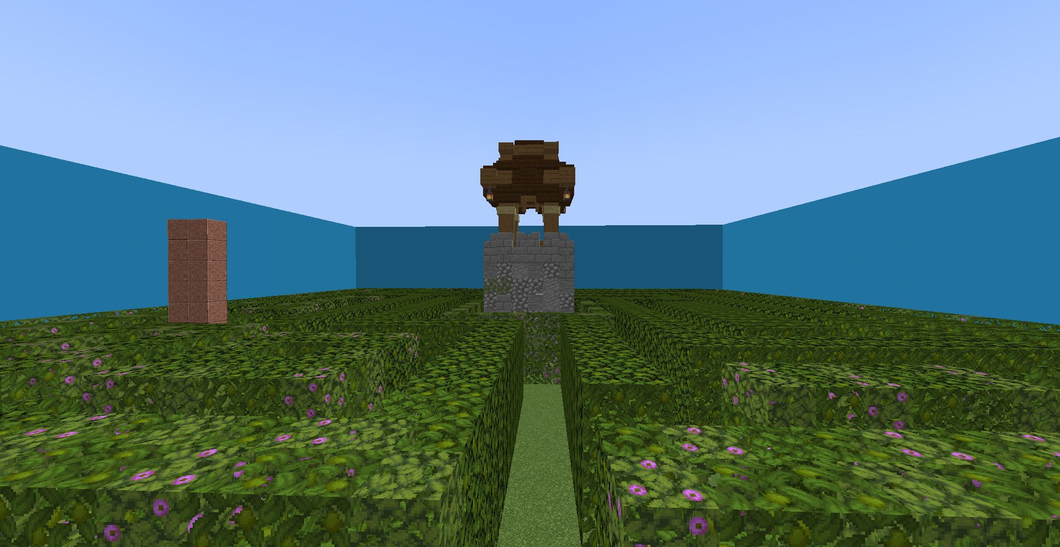

*Added*

***worlds and maps:***

* aggiunta torre nel lv1

*Changed*

***worlds and maps:***

* cambiato il lv1 e aggiunte decorazioni (reso il labirinto più intelligente e più facile)
* miglioramenti vari

*BUILDINGS are development versions and may be incomplete.*

Private

JE-1.18-SFLabirinto:BUILDING:06.02.2022a

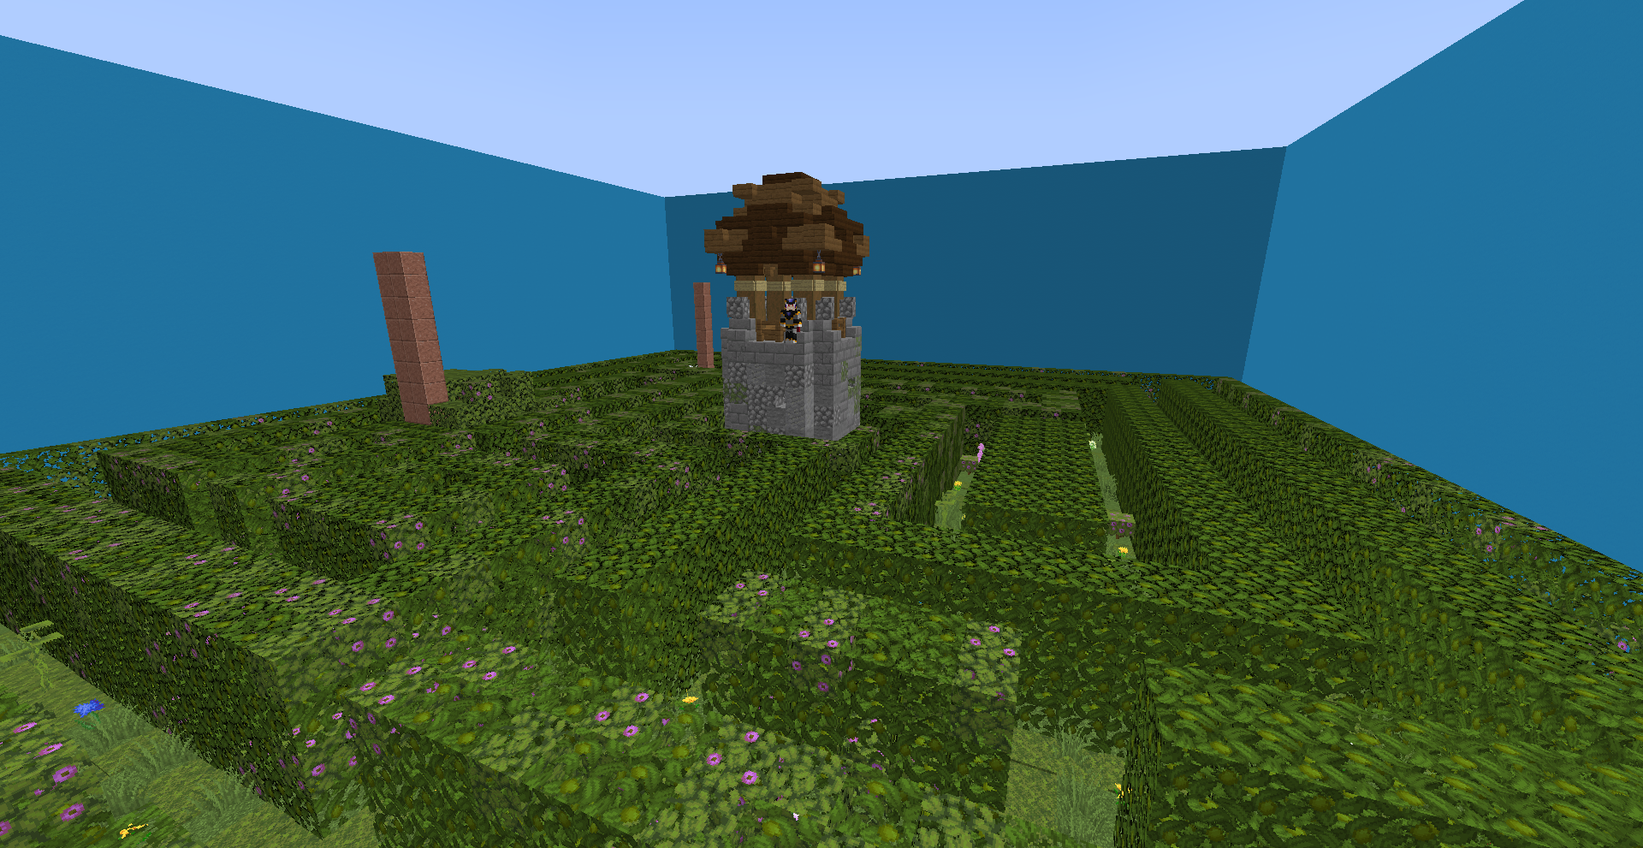

*Added*

***worlds and maps:***

* aggiunto lv2 (solo stanza)

*Changed*

***worlds and maps:***

* miglioramenti nelle decorazioni del lv1 (quasi completo)
* aumentata la stanza nel lv1 e aggiunto il tetto

*BUILDINGS are development versions and may be incomplete.*

Private

JE-1.18-SFLabirinto:BUILDING:03.03.2022a

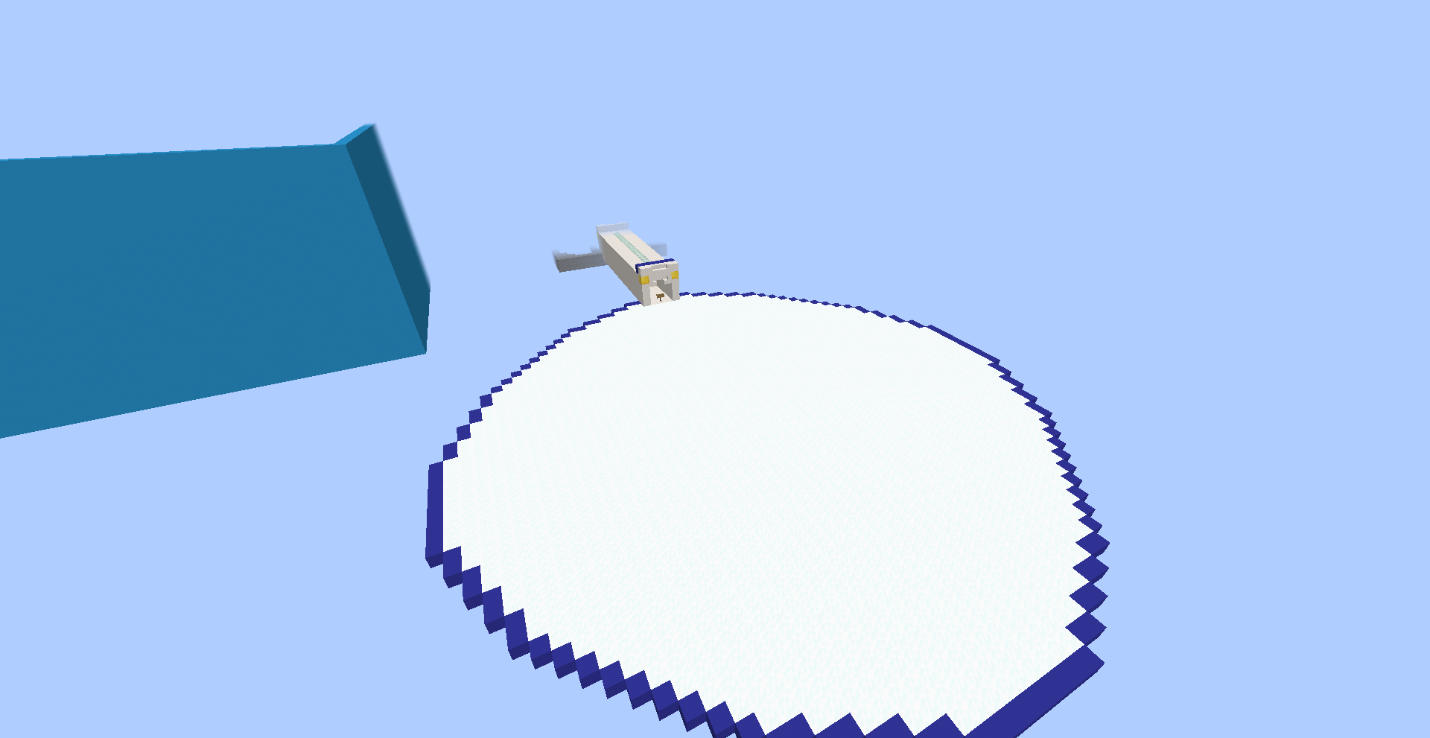

*Added*

***worlds and maps:***

* aggiunto lv2 (in corso)

*Changed*

***misc and other:***

* aggiornato alla 1.18.2

***worlds and maps:***

* miglioramenti vari

*BUILDINGS are development versions and may be incomplete.*

Private